КЛАССИФИКАЦИЯ АРХИТЕКТУРНЫХ СТИЛЕЙ

Маковеев К.О., Кофанова М.А.
Национальный исследовательский университет
«Высшая школа экономики»,
ФКН НИУ ВШЭ

Аннотация
В работе рассматривается задача многоклассовой классификации архитектурных стилей по изображениям фасадов зданий. На базе открытых веб‑датасетов и дополнительно собранных изображений создан расширенный набор из 30 стилей, для которого реализован базовый классификатор на основе ResNet‑50, а затем предложен гибридный метод, объединяющий глобальные признаки изображения и интерпретируемые фасадные атрибуты, полученные из семантической сегментации. Дополнительно исследуется устойчивость классификатора к географическому доменному сдвигу за счет раздельного обучения и тестирования на изображениях из разных регионов.

Введение
Автоматическая классификация стилей по изображениям фасадов востребована в задачах инвентаризации объектов культурного наследия, анализа городской среды и образовательных проектах [1, 2]. Современные работы демонстрируют, что глубокие сверточные сети и трансформеры способны решать эту задачу на уровне десятков классов, однако их решения часто трудны для интерпретации и чувствительны к качеству и происхождению данных [2–4].
Целью данной работы является разработка и исследование интерпретируемого метода классификации архитектурных стилей по изображениям фасадов, опирающегося как на глобальные признаки изображения, так и на явно заданные фасадные атрибуты. Для достижения этой цели решаются следующие задачи:
1. Сформировать и очистить расширенный датасет фасадов зданий для 30 архитектурных стилей на основе открытых источников с учетом лицензионных ограничений.
2. Реализовать и исследовать базовую модель классификации на основе предобученных ResNet‑50 и EfficientNet‑B0 с использованием глобального изображения.
3. Построить модуль семантической сегментации фасада и на его основе извлечь интерпретируемые табличные признаки (структурные и материально‑цветовые характеристики).
4. Разработать гибридный классификатор, объединяющий глубинные признаки изображения и фасадные атрибуты, и сравнить его с baseline‑моделями.
5. Оценить устойчивость моделей к доменному сдвигу по географии путем сравнения случайного и географически разделенного разбиений данных.
Baseline‑классификатор на основе глобального изображения
На первом этапе реализованы baseline‑модели на основе предобученных ResNet‑50 и EfficientNet‑B0 [5, 6]. В обоих случаях используется стандартная архитектура из библиотеки torchvision, предобученная на ImageNet: финальный полносвязный слой заменяется на линейный классификатор на 30 классов, остальные веса замораживаются. Обучение проводится с начальной скоростью обучения 0,001 и простыми аугментациями (случайный кроп до 224×224, повороты, горизонтальное отражение, изменение яркости и контраста).
Для ResNet‑50 на random split достигнуты показатели accuracy порядка 0,60, balanced accuracy около 0,61, macro F1 около 0,60. Модель уверенно распознаёт визуально контрастные стили (Ancient Egyptian, Gothic, Novelty), но испытывает сложности с близкими по формальному языку классами (Colonial и Edwardian, отдельные подвиды модернизма). EfficientNet‑B0 показывает немного более низкие значения основных метрик при меньшем числе параметров и более быстром обучении. Эти результаты используются в дальнейшем как базовая линия для сравнения.

Семантическая сегментация фасадов и извлечение атрибутов
Для перехода к интерпретируемой модели был реализован модуль семантической сегментации фасадов, опирающийся на предобученную архитектуру семейства SegFormer, дообученную на фасадных датасетах типа ECP и CMP [3, 7], а также на дополнительных примерах из расширенного набора. Цель сегментации – получить для каждого пикселя вероятности принадлежности к базовым классам: стена, окно/стекло, крыша, дверь, балкон/галерея, небо, растительность, прочие элементы. Пример результата семантической сегментации фасада приведён на рис.1.

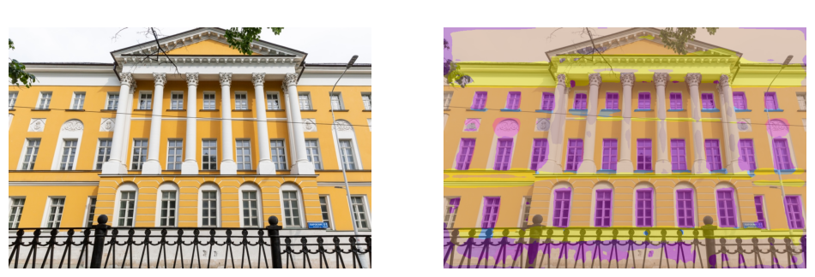
Рис.1. Пример семантической сегментации фасада: исходное изображение (слева) и маска классов (справа)
По результатам сегментации для каждого изображения вычисляется набор табличных признаков:
- доля пикселей основных классов (стена, остекление, крыша, растительность);
- отношения вида glass/wall, roof/wall, vegetation/building;
- средние значения оттенка и насыщенности (в пространстве HSV) и др.
Таким образом формируется вектор из нескольких десятков признаков, который представляет фасад в терминах простых характеристик. Для оценки информативности этих признаков был обучен отдельный табличный классификатор (градиентный бустинг по деревьям).

Гибридная модель: глобальные признаки изображения и фасадные атрибуты
Основной предлагаемый метод представляет собой гибридный классификатор, объединяющий:
- глобальный эмбеддинг изображения, полученный из предпоследнего слоя ResNet‑50;
- вектор фасадных атрибутов, извлеченных из сегментации.
Эти векторы конкатенируются и подаются на небольшой многослойный перцептрон (2–3 полносвязных слоя с dropout). Обучение гибридной модели ведётся с нуля на объединенном пространстве признаков при фиксированном ResNet‑backbone и параметрах сегментатора. Для честного сравнения используются те же разбиения данных и набор аугментаций, что и в baseline‑экспериментах.
Дополнительный анализ важности признаков (по встроенным оценкам бустинга и по SHAP‑значениям) показывает, что доли остекления, соотношение стекло/стена, характеристики цвета стен и тип кровли вносят существенный вклад в решение модели наряду с глубинными признаками.

Оценка устойчивости к географическому доменному сдвигу
Для проверки обобщающей способности и влияния расширенного датасета проведён эксперимент с географическим разбиением. Данные разделены по странам и городам таким образом, чтобы города, представленные в обучении, не попадали в тестовую выборку. Это приближает сценарий применения модели в новом регионе.
Предполагается, что имеется чувствительность к географическому и контекстному сдвигу (иная застройка, материалы, климатические особенности). Гибридная модель, использующая фасадные атрибуты, может показывать более плавное падение качества, что свидетельствует о частичной компенсации доменного сдвига за счет архитектурно осмысленных признаков. Результаты подчеркивают важность дальнейшей работы с географически разнообразными данными [2, 8].

Интерфейс и визуальная интерпретируемость
Для демонстрации результатов разработан прототип веб‑приложения, реализующий следующий сценарий:
1. Модель выдает предсказанный стиль и вероятности для нескольких ближайших классов.
2. Отображается карта семантической сегментации (классы фасадных элементов).
3. Отдельно визуализируется тепловая карта важности областей изображения.
4. Выводится таблица основных фасадных атрибутов с указанием их вклада в решение (по данным табличного классификатора).

Заключение
Предлагаемый подход к классификации архитектурных стилей по изображениям фасадов объединяет глобальные глубинные признаки и интерпретируемые фасадные атрибуты, извлеченные из семантической сегментации. Выполнено сравнение базового классификатора на основе ResNet‑50 и гибридной модели на расширенном датасете из 30 стилей, а также анализ различий между ними с точки зрения качества распознавания и интерпретируемости решений.
Отдельно проведено сравнение поведения моделей при случайном и географически ориентированном разбиениях данных, что позволило оценить устойчивость разработанного подхода к доменному сдвигу и наметить направления его дальнейшего развития.

Список литературы:
- Xu Z., Tao D., Zhang Y., Wu J., Tsoi A. C. Architectural style classification using multinomial latent logistic regression // European Conference on Computer Vision (ECCV). 2014. P. 600–615.
- Barz B., Denzler J. WikiChurches – A Fine-Grained Dataset of Architectural Styles with Real-World Challenges // Proceedings of the 16th International Joint Conference on Computer Vision, Imaging and Computer Graphics Theory and Applications. 2021.
- Tyleček R., Šára R. Spatial pattern templates for recognition of objects with regular structure // German Conference on Pattern Recognition. 2013. (CMP Facade Dataset).
- Montoya Obeso A., Benois-Pineau J., Acosta Ramírez C., García Vázquez J. Architectural style classification of Mexican historical buildings using deep convolutional neural networks and sparse features // Journal of Electronic Imaging. 2017. Vol. 26. No. 1. 011016.
- He K., Zhang X., Ren S., Sun J. Deep residual learning for image recognition // Proc. of the IEEE Conference on Computer Vision and Pattern Recognition (CVPR). 2016. P. 770–778.
- Tan M., Le Q. EfficientNet: Rethinking model scaling for convolutional neural networks // Proc. of the 36th International Conference on Machine Learning (ICML). 2019. P. 6105–6114.
- Xie J., Liang X., et al. Semantic segmentation of building façade materials and colors for urban conservation // npj Heritage Science. 2025.
- Liang X., Xie J., Zhao T., Stouffs R., Biljecki F. OpenFACADES: An open framework for architectural caption and attribute data enrichment via street view imagery // ISPRS Journal of Photogrammetry and Remote Sensing. 2025. Vol. 230. P. 918–942.

